Ejercicio 4 Articulo Con 20% y 15% de iva

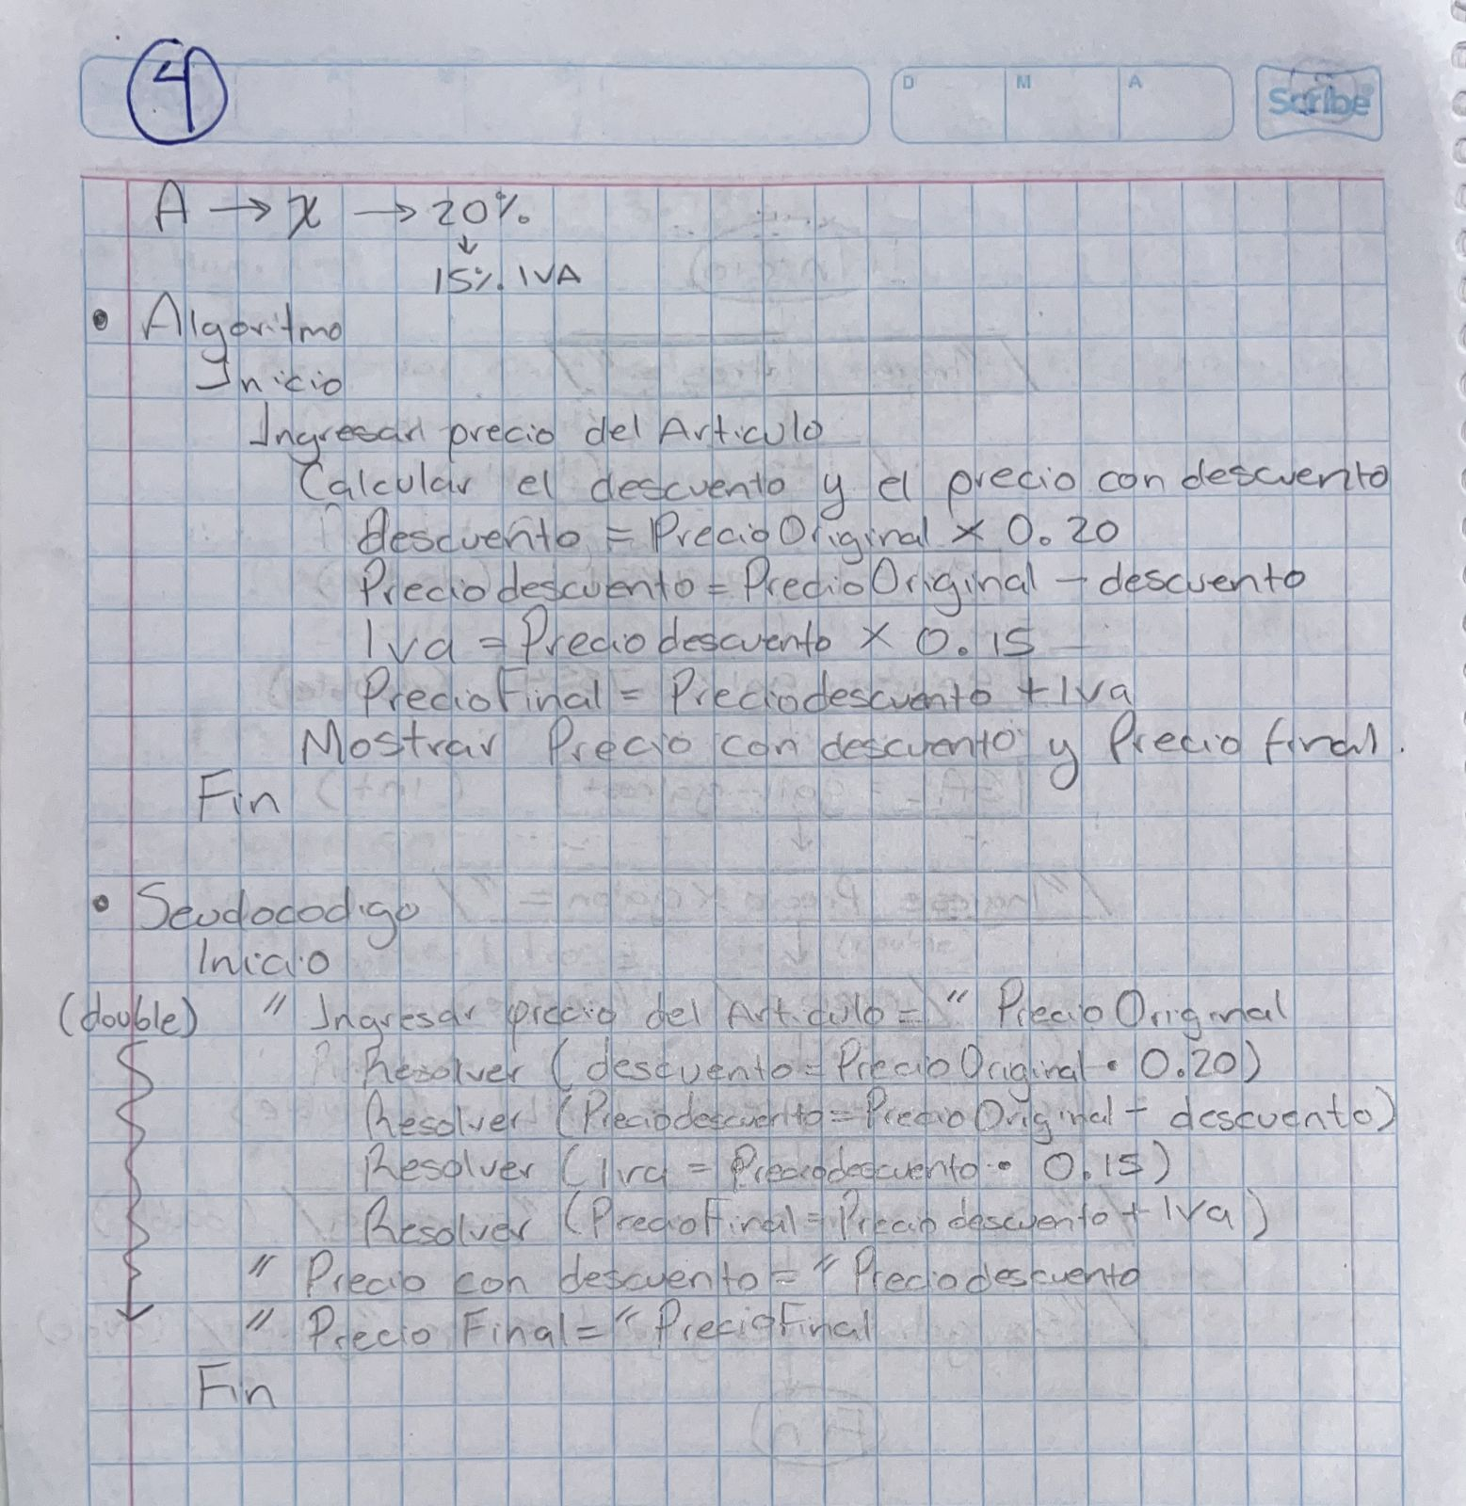

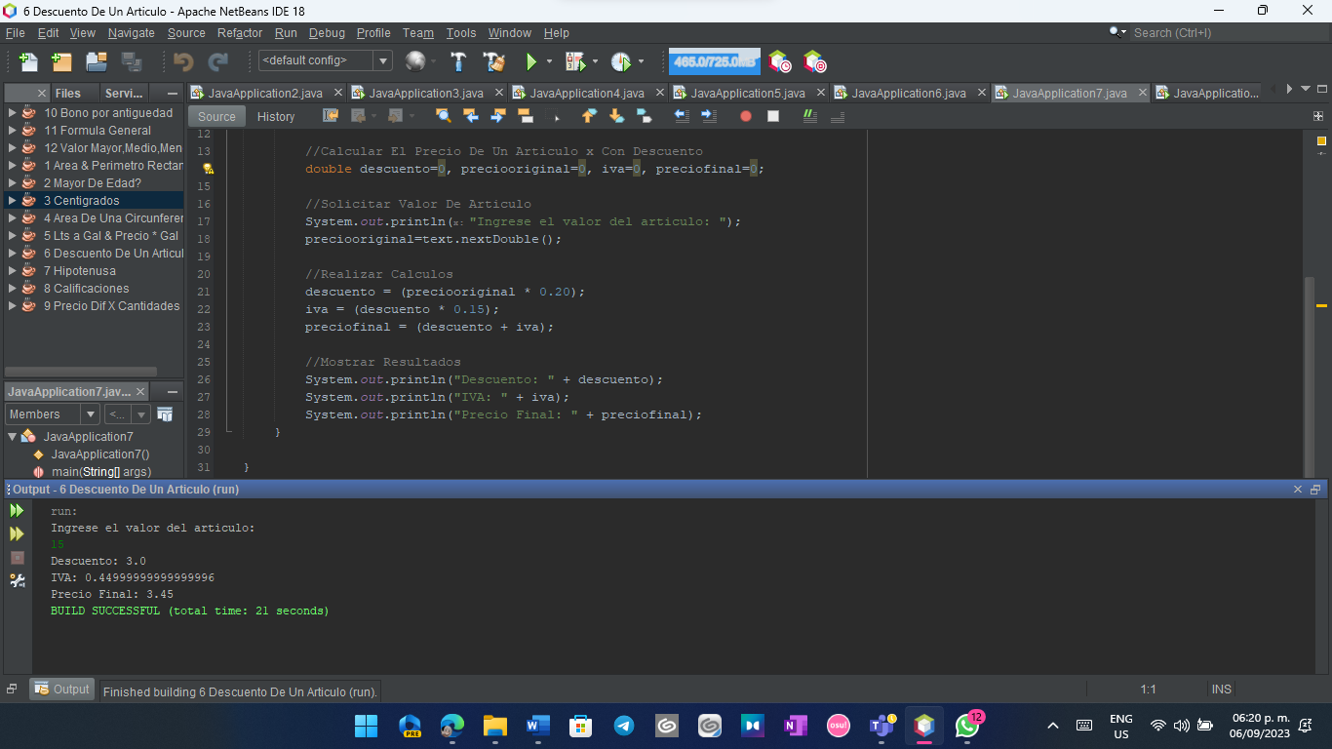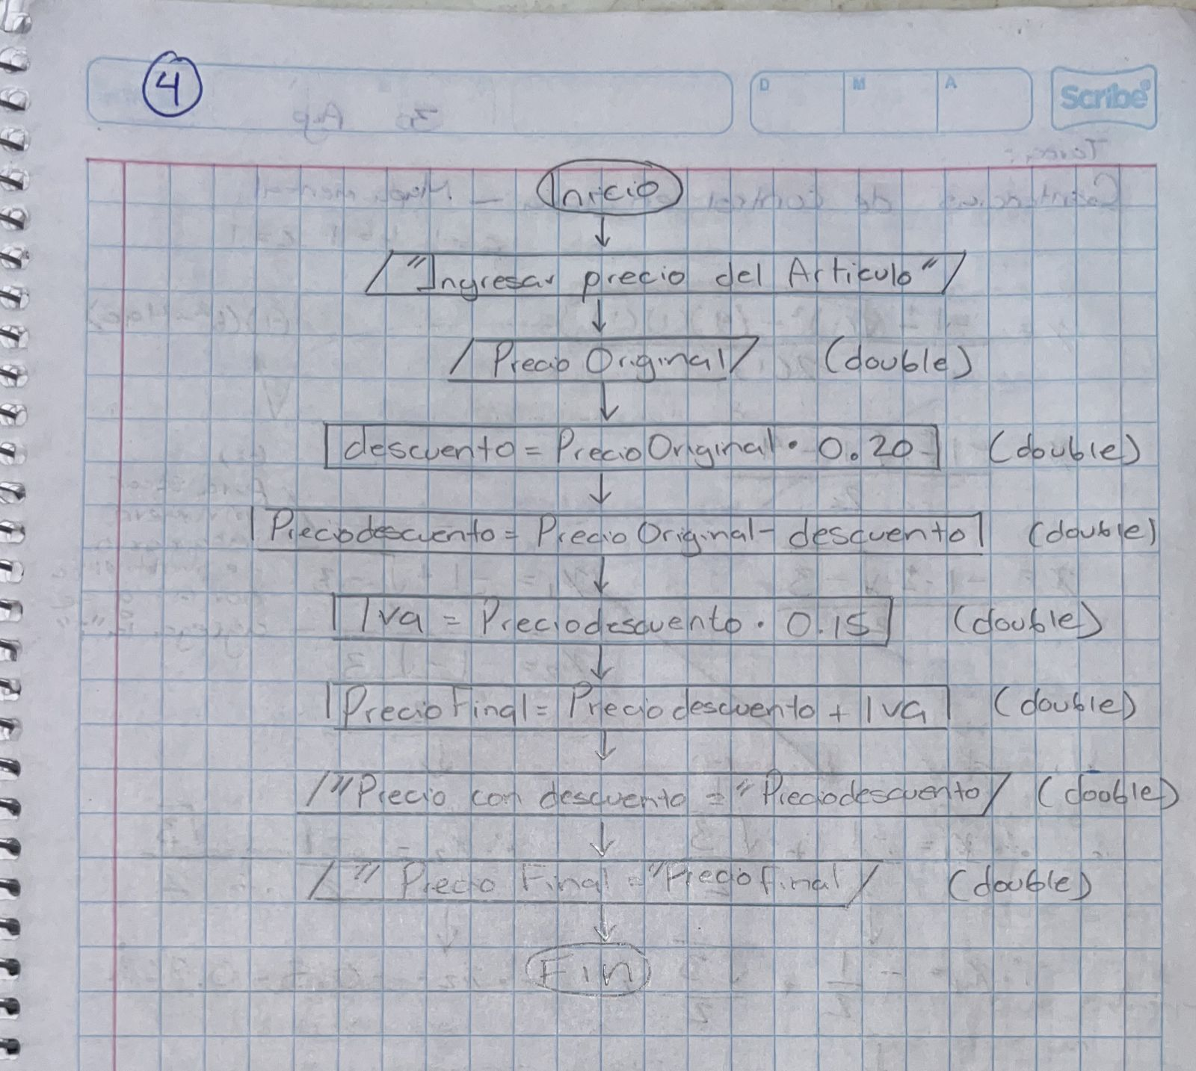

CODIGO FUENTE

public static void main(String[] args) {

Scanner text=new Scanner(System.in);

//Calcular El Precio De Un Articulo x Con Descuento

double descuento=0, preciooriginal=0, iva=0, preciofinal=0;

//Solicitar Valor De Articulo

System.out.println("Ingrese el valor del articulo: ");

preciooriginal=text.nextDouble();

//Realizar Calculos

descuento = (preciooriginal \* 0.20);

iva = (descuento \* 0.15);

preciofinal = (descuento + iva);

//Mostrar Resultados

System.out.println("Descuento: " + descuento);

System.out.println("IVA: " + iva);

System.out.println("Precio Final: " + preciofinal);

}

}